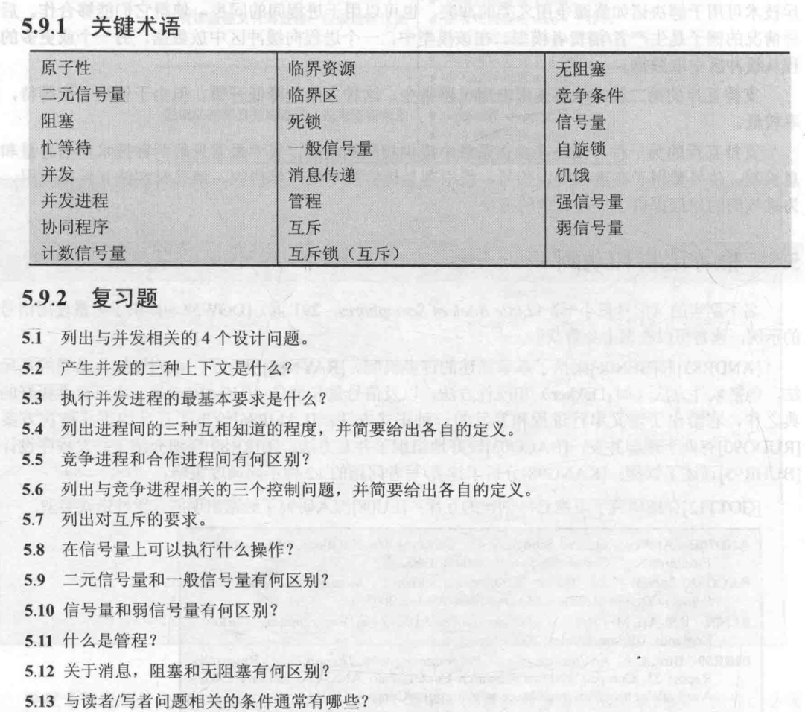
- 假设一个系统有三个抽烟者进程和一个供应者进程。每个抽烟者不停地卷烟并抽掉它，但要卷起并抽掉一支烟，抽烟者需要有三种材料：烟草、纸和胶水。三个抽烟者中，第一个拥有烟草，第二个拥有纸，第三个拥有胶水。供应者进程无限地提供三种材料，供应者每次将两种材料放到桌子上，拥有剩下那种材料的抽烟者卷一根烟并抽掉它，并给供应者一个信号告诉已完成，此时供应者就会将另外两种材料放到桌上，如此重复（让三个抽烟者轮流地抽烟）。
- 设公共汽车上驾驶员和售栗员的活动如下。驾驶员的活动：启动车辆，正常行车，到站停车；售票员的活动：关车门，售票，开车门。在汽车不断地到站、停车、行驶的过程中，这两个活动有什么同步关系？用信号量和P,V操作实现它们的同步。
- 现有5个操作A、B、C、D和E，操作C必须在A和B完成后执行，操作E必须在C和D完成后执行，请使用信号量的wait()、signal()操作(P、V操作)描述上述操作之间的同步关系，并说明所用信号量及其初值。
- 某工厂有两个生产车间和一个装配车间，两个生产车间分别生产A,B两种零件，装配车间的任务是把A、B两种零件组装成产品。两个生产车间每生产一个零件后，都要分别把它们送到专配车间的货架F1，F2上。F1存放零件A，F2存放零件B，F1和F2的容量均可存放10个零件。装配工人每次从货架上取一个零件A和一个零件B后组装成产品。请用P,V操作进行正确管理。
- 某寺庙有小和尚、老和尚若干，有一水缸，由小和尚提水入缸供老和尚饮用。水缸可容10桶水，水取自同一井中。水井径窄，每次只能容一个桶取水。水桶总数为3个。每次入缸取水仅为1桶水，且不可同时进行。试给出有关从缸取水、入水的算法描述。
- 理发店里有一位理发师、一把理发椅和把供等候理发的顾客坐的椅子。若没有顾客，理发师便在理发椅上睡觉，一位顾客到来时，顾客必须叫醒理发师，若理发师正在理发时又有顾客来到，若有空椅子可坐，则坐下来等待，否则就离开。试用P,V操作实现，并说明信号量的定义和初值。

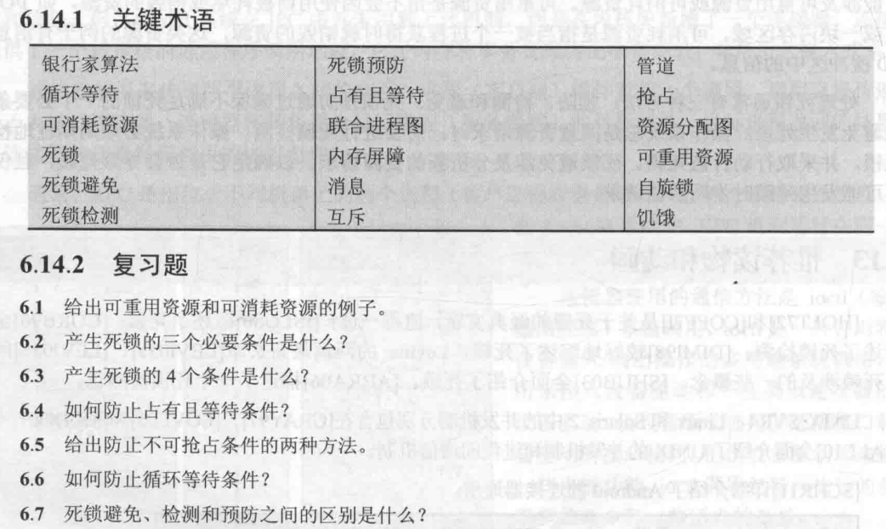
- 考虑某个系统在下表时刻的状态。
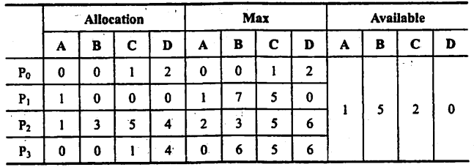
使用银行家算法回答下面的问题：
1) Need矩阵是怎样的？
2) 系统是否处于安全状态？如安全，请给出一个安全序列。
3) 若从进程P1发来一个请求(0,4,2,0)，这个请求能否立刻被满足？如安全，请给出一个安全序列。

